ИНТЕЛЛЕКТУАЛЬНЫЙ МАРАФОН
КРАЕВЕДЧЕСКОЙ НАПРАВЛЕННОСТИ – 2018
(для обучающихся начальной школы)

2 класс
Код школы _____________
Фамилия, имя учащегося _________________________________ Класс _____

- Прочитай стихотворение о Челябинске:
Где Музей на берегу стоит,
Наши предки крепость основали,
Земли сторожили, торговали,
А сегодня город здесь шумит.
О какой реке идет речь в стихотворении?
а) река Урал б) река Увелька в) река Миасс г) река Уй

2. Говорят, что вокзал – это главные ворота любого города. Как называется красивый памятник на привокзальной площади Челябинска?
а) Добровольцам-танкистам в) Орленок
б) Сказ об Урале г) Урал-Сибирь
3. Много кружков и секций для детей работает в этом здании. Чьё имя носит Челябинский Дворец пионеров и школьников?
а) Скобликовой Лидии Павловны
б) Крупской Надежды Константиновны
в) Пушкина Александра Сергеевича
г) Гагарина Юрия Алексеевича

4. Ученые установили, какой общественный транспорт меньше загрязняет воздух в Челябинске. Выбери строку с правильными ответами.

а) автобусы и поезда в) велосипеды и самокаты
б) метро и такси г) трамваи и троллейбусы

5. У этого дерева короткие хвоинки расположены на веточках поодиночке, а шишки удлиненные и свисают вниз. Что это за дерево?
а) сосна б) можжевельник
в) лиственница г) ель
Изобрази это дерево.

6. Это растение выращивают на полях нашего края. Из его семян делают манную крупу и варят полезную манную кашу.
а) ячмень б) просо в) пшеница г) овес
7. Выбери строку с профессиями тружеников сельского хозяйства нашего края.
а) кондитер, маляр, тракторист
б) сталевар, горновой, врач
в) шахтер, бурильщик, взрывник
г) комбайнёр, зоотехник, доярка

8. Определи, чья это пища: муравьи, трава, ягоды, жёлуди, орехи, лось, рыба. Раскрась только это животное.

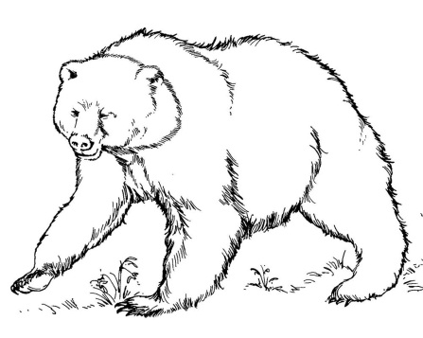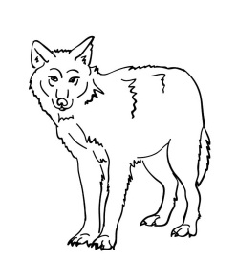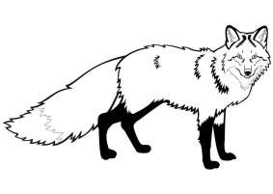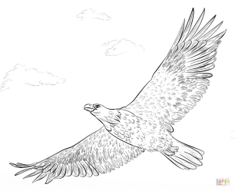

9. В какой строке все перечисленные животные нашего края (рыбы, птицы, звери, насекомые) самые крупные?
а) лещ, воробей, кабан, комар
б) карась, ласточка, лиса, муха
в) щука, ворон, лось, шмель
г) окунь, стриж, волк, муравей

10. Наши соседи-птицы тоже живут в городе, строят гнёзда. Изобрази гнездо городской птицы, подпиши её название.

гнездо___________________

11. Это полезное ископаемое состоит из пластин, тонких листочков. Листочки легко отделяются друг от друга. Они темные, но прозрачные и блестящие. Мы вошли в шахту, где добывали это ископаемое и ахнули. Вокруг все блестело, как у Хозяйки Медной горы в сказах П. Бажова. Что это?
а) яшма б) малахит в) гранит г) слюда

12. В сентябре Челябинский кукольный театр открывает новый сезон. Изобрази, каких героев бажовских сказов ты хотел(а) бы увидеть в кукольных спектаклях.

Благодарим за участие!

